Система проблемных ситуаций для формирования функциональной грамотности обучающихся 8 классов

1. **Читательская грамотность**

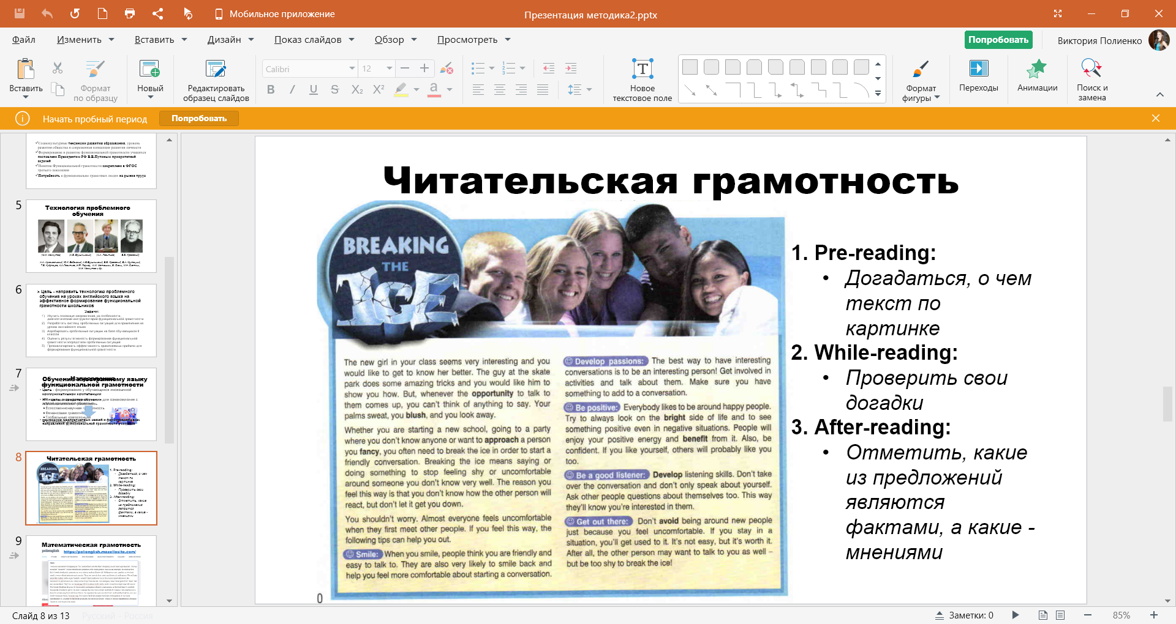

* **Pre-reading task**

Look at the pictures and guess what the text is about.

* **While-reading task**

Read the text and check your guesses

* **Post reading task**

Read the text again and say if the statements below are facts or opinions

* Breaking the ice means saying or doing something to stop feeling shy or uncomfortable.
* Almost everyone feels uncomfortable when they first meet other people
* The best way to have interesting conversation is to be an interesting person
* Everybody likes to be around happy people
* Don’t only speak about yourself

**2. Математическая грамотность**

Тема “Поход по магазинам”. Ролевая игра.

Проблемная ситуация 1: “Совершить покупки на ограниченную сумму денег. Учитывать Акции, скидки и цену на весовой товар”

Проблемная ситуация 2: “Проанализировать достоинства и недостатки рынка Великобритании и супермаркета рядом с домом. Произвести необходимые вычисления. Выбрать, где выгоднее совершать покупки. Оставить комментарий к статье на персональном сайте учителя <https://polienglish.mozellosite.com/blog-for-students/params/post/1098787/the-goods-shed>

**3. Естественно-научная грамотность**

Изучить информацию на персональном сайте учителя <https://polienglish.mozellosite.com/blog-for-students/params/post/4233401/acid-rain-home-experiment> , провести эксперимент по предложенному алгоритму и решить проблемную ситуацию: определить последствия влияния кислоты на растения и от чего оно зависит. Результаты представить на уроке.

**4. Глобальные компетенции**

Проблемная ситуация: выбрать тип сумки для походов по магазинам и обосновать свой выбор, учитывая процесс изготовления, использование и утилизации каждого из вида сумок и их влияние на окружающую среду.

**5. Финансовая грамотность**

Проблемная ситуация: Вы собираетесь в поездку по России и хотели бы посетить экскурсии различных направлений: развлечение, исторические места, искусство, спорт. Вы также ограниченны суммой денег - 30 000 рублей.

Туроператор предлагает вам два направления: Алтай и Байкал. Выберете направление, учитывая условия, описанные выше. Обоснуйте свой выбор.

|  |  |  |
| --- | --- | --- |
|  | ***Baikal*** | ***Altai*** |
| ***Entertainment*** | ***The Circum-Baikal Railway*** | ***Manzherok lift*** |
| ***Historical places*** | ***Museum of wooden architecture*** | ***V. Shukshin museum*** |
| ***Art*** | ***-----*** | ***Altai aviation technical museum*** |
| ***Sport*** | ***hiking, diving*** | ***climbing, rafting*** |
|  | ***25 000 rub*** | ***29 500 rub*** |

***6. Креативное мышление***

Тема “Внешность”

Проблемная ситуация: “Многие подростки сталкиваются с чувством неуверенности в себе из-за своей внешности. Провести опрос одноклассников и выяснить каковы могут причины таких ситуаций. Предложить пути решения этой проблемы, чтобы помочь подросткам принимать себя такими, какие они есть.”